实验三 图数据库高级语句
学号： 姓名:
- 实验目的
掌握Neo4j的函数、模式、索引和约束等高级语句。
- 实验内容
- 函数：包括断言函数、标量函数、列表函数等。
- 模式：模式指对图数据库进行查询的表达式。
- 索引：在拥有节点标签的某个属性上创建索引。
- 约束：通过唯一性约束和存在性约束保证图数据的数据完整性。
- 实验步骤
先根据以下四个基本表创建图数据库，然后完成以下步骤：

表1 学生表Students
Sno | Sname | Ssex | Sage | Dno
S01  S02  S03  S04  S05  S06 | 王建平  刘华  范林军  李伟  黄河  长江 | 男  女  女  男  男  男 | 21  19  18  19  18  20 | D01  D01  D02  D03  D03  D03

表2 课程表Courses
Cno | Cname | Pre_Cno | Credits
C01  C02  C03 | 英语  数据结构  数据库 | C01  C02 | 4  2  2

表3 选修课Reports表
Sno | Cno | Grade
S01  S01  S02  S02  S02  S03  S03  S04 | C01  C03  C01  C02  C03  C01  C02  C03 | 92  84  90  94  82  72  90  75

表4 学院信息表Depts
Dno | Dname
D01  D02  D03 | 自动化系  计算机系  数学系

- 返回学生“王建平”的id、标签和属性。
match (n{Sname:'王建平'})
return id(n),properties(n),labels(n)
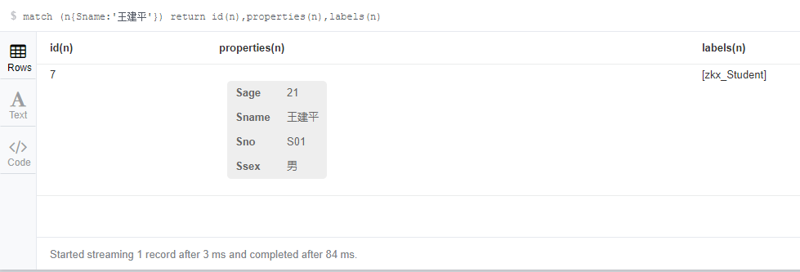
图 1
- 返回学生“王建平”和 “自动化”系之间的选修关系的id、类型和属性。
match (a{Dname:'自动化系'}) -[r]-> (b{Sname:'王建平'})
return id(r),properties(r),type(r)
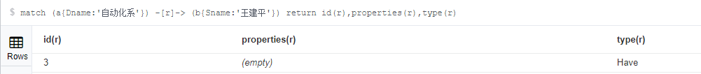
图 2
- 查询“数据库”考试成绩是84分的学生姓名。
match (a)-[r:Report{Grade:84}]->(b{Cname:'数据库'})
return a.Sname
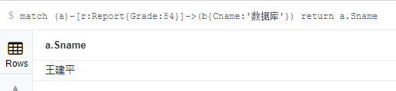
图 3
- 查询王建平的所有选修课名称，且其成绩都超过65分。
match (a{Sname:'王建平'})-[r:Report]->(b)
where r.Grade>65
return b.Cname
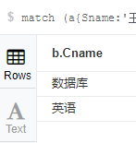
图 4
- 查询“自动化”系节点和“计算机”系节点之间的所有路径。
MATCH p=(a{Dname:'自动化系'})-[*..]-(b{Dname:'计算机系'})
RETURN p
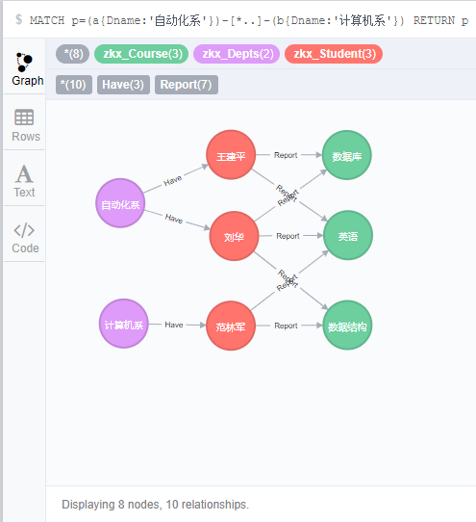
图 5
- 在学生节点的Sname属性上建立索引，然后删除该索引。
CREATE INDEX ON: zkx_Student(Sname)
DROP INDEX ON: zkx_Student(Sname)
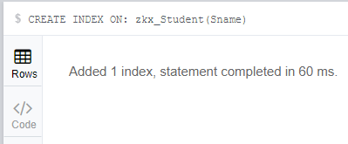
图 6
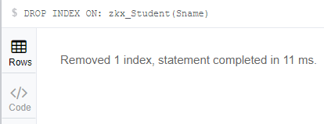
图 7
- 在课程节点的Cname属性上建立唯一性约束，确保课程不能重名。
CREATE CONSTRAINT ON (n:zkx_Course)
ASSERT n.Cname IS UNIQUE
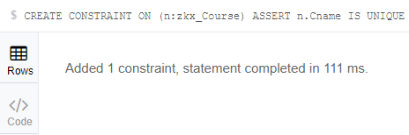
图 8
- 创建一个课程号是“C04”，课程名称是“数据库”的节点，分析下能否创建成功。
Create (x:zkx_Course{Cname:'数据库', Cno:'C04'})
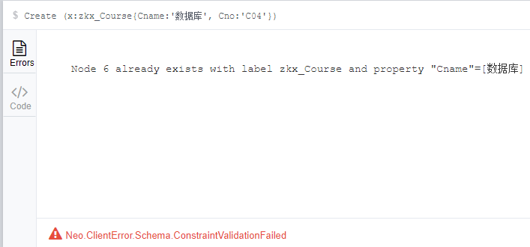
图 9
不能创建成功，因为课程节点的Cname属性建立了唯一性约束，课程不能重名。

- 实验要求
在Neo4j环境中，完成以上实验(1)-(8)步所有的操作，要求如下：
- 在节点和关系的标签前加一个本人姓名第一个字母的前缀。如标签是Students，本人姓名是“张元鸣”，则标签为是“zym_Students”。注意大小写是不同的。
- 将Neo4j语句及其执行的结果剪贴到每个实验步骤的下方，截图大小合适，按顺序标号，可以做必要的说明。
- 上传PDF报告，文件命名格式：第五章实验三图数据库高级语句+姓名。

